“ТАТАРСТАН РЕСПУБЛИКАСЫ  КАЙБЫЧ МУНИЦИПАЛЬ РАЙОНЫ  Р.Калимуллин исемендаге Борындык ТӨП  ГОМУМИ БЕЛЕМ МӘКТӘБЕ” МУНИЦИПАЛЬ БЮДЖЕТ  ГОМУМИ БЕЛЕМ УЧРЕЖДЕНИЕСЕ  ОГРН 1021606758810  ИНН/КПП 1621002161/162101001  422322, Кайбыч районы,  Борындык авылы,  Октябрь урамы,24 нче йорт  тел. 8(84370) 3-32-33  e-mail: sch731@rambler.ru | МУНИЦИПАЛЬНОЕ БЮДЖЕТНОЕ ОБЩЕОБРАЗОВАТЕЛЬНОЕУЧРЕЖДЕНИЕ  «БУРУНДУКОВСКАЯ ОСНОВНАЯ  ОБЩЕОБРАЗОВАТЕЛЬНАЯ ШКОЛА имени Р.КАЛИМУЛЛИНА  КАЙБИЦКОГО МУНИЦИПАЛЬНОГО РАЙОНА  РЕСПУБЛИКИ ТАТАРСТАН”  ОГРН 1021606758810  ИНН/КПП 1621002161/162101001  422322, Кайбицкий район,  село Бурундуки,  ул.Октябрьская, дом 24  тел. 8(84370) 3-32-33  e-mail: sch731 @rambler.ru

БОЕРЫК ПРИКАЗ

от 09 октября 2023 года № 95

Об итогах проведения школьного этапа
всероссийской олимпиады школьников
2023-2024 учебном году по истории

На основании приказа МКУ «ОО ИК КМР» «О проведении школьного этапа всероссийской и республиканской олимпиады школьников в Кайбицком районе в 2023/2024 учебном году», в соответствии с планом работы Министерства образования и науки Республики Татарстан на 2023/2024 учебный год, Порядком проведения всероссийской олимпиады школьников, утвержденным приказом Министерства образования и науки Российской Федерации от 18 ноября 2013 г. № 1252 «Об утверждении Порядка проведения всероссийской олимпиады школьников»,
приказываю:

1.Признать школьный этап Всероссийской олимпиады школьников по истории состоявшимся.
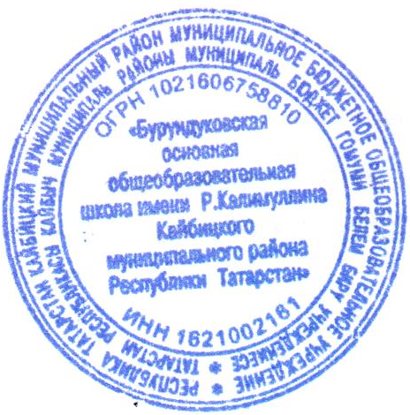
2. Призерами школьного этапа не признавать никого.
3.Учителю Хузиной Н.С. организовать качественную подготовку к олимпиаде по истории.
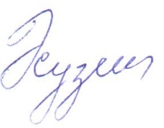
4.Контроль за исполнением данного приказа возложить на зам. директора по УВР Хайруллину Г.И.

Директор школы: Р.Ф. Хузина

